

**كلية التربية والآداب**

**ماجستير الأصول والإدارة التربوية**

**القيادة التربوية**

**(**MADMM5201**)**

**عنوان التقرير**

قراءة نقدية لدور مديري المدارس في الألفية الثالثة

**إعداد**

**الطالب: عائشة بنت علي المقبالي   الرقم الجامعي: 245529**

**إشراف**

**دكتورة/ عايدة القاسمية**

الفهرس

|  |  |
| --- | --- |
| **01** | **المقدمة** |
| **02** | **دور مديري المدارس في الألفية الثالثة** |
| **03** | **التحديات التي يواجها مديرو المدارس** |
| **04** | **فرص التطوير لمديري المدارس** |
| **05** | **التحليل النقدي لدور مديري المدارس** |
| **06** | **الاستبانة** |
| **07** | **نتائج التقرير** |
| **08** | **مناقشة النتائج** |
| **09** | **توصيات** |
| **10** | **الخاتمة** |
| **11** | **المصادر** |
| 12 | **الملاحق** |

* **المقدمة**

في الألفية الثالثة، اصبحت المدارس محورًا هامًا للتحولات التربوية والاجتماعية. يلعب مديرو المدارس دورًا حاسمًا في تشكيل بيئة تعليمية متطوره ومستجيبة لاحتياجات المجتمع. يعتبر دورهم ليس فقط في إدارة المؤسسات التعليمية، بل أيضًا في توجيه السياسات التعليمية وتحفيز المعلمين والطلاب على تحقيق التميز. في هذا السياق، يُعد فهم دور مديري المدارس وتحليل أدوارهم أمرًا ضروريًا لتحسين جودة التعليم وتعزيز التميز في المؤسسات التعليمية (حمدان ، 2023).

تتطلب الألفية الثالثة مديرين مدارس يمتلكون مهارات متعددة، بما في ذلك القدرة على التكيف مع التغيرات التكنولوجية والاجتماعية، وتطوير برامج تعليمية متطورة، وتعزيز بيئة تعلم إيجابية. يُعتبر دورهم في دعم التطور التكنولوجي وتكامل التكنولوجيا في التعليم من أهم التحديات التي تواجههم. بالإضافة إلى ذلك، يلعبون دورًا حيويًا في تعزيز العلاقات بين المدرسة والمجتمع، مما يسهم في بناء جسور بين المؤسسات التعليميه والبيئة المحيطة بها.

من خلال قراءة نقدية لدور مديري المدارس في الألفية الثالثة، يمكننا فهم التحديات التي يوجهونها وكيفية مواجهتها، بالإضافة إلى فرص التطوير التي يمكنهم استغلالها لتحسين جودة التعليم. يهدف هذا التقرير إلى تقديم رؤية شاملة حول دور مديري المدارس في هذا العصر، وتحليل التحديات والفرص التي تواجههم، مع التركيز على كيفية تعزيز أدائهم لتحقيق التميز في التعليم (خليل، 2023).

* **دور مديري المدارس في الألفية الثالثة**

في الألفية الثالثة، أصبح دور مديري المدارس أكثر تعقيدًا وتحديًا. يلعبون دورًا حاسمًا في إدارة المؤسسات التعليمية وتوجيه السياسات التعليمية لتحقيق التميز في التعليم. يعتبر مديرو المدارس مسؤولين عن تعزيز بيئة تعلم إيجابية، حيث يضمنون توفير الموارد التعليمية اللازمة وتطوير برامج تعليمية متطورة تتوافق مع احتياجات المجتمع المتغير.

في هذا السياق، يعتبر دور مديري المدارس في تعزيز الشراكة المجتمعية أمرًا بالغ الأهمية. فمن خلال تعزيز هذه الشراكات، يمكنهم جعل المدارس أكثر انخراطًا في المجتمع، مما يسهم في تحسين جودة التعليم وتعزيز التفاعل بين المدرسة والمجتمع (حمدان، 2023). على سبيل المثال، يمكن أن يلعب مديرو المدارس دورًا في تنظيم الأنشطة المجتمعية والفعاليات التي تجمع بين الطلاب وأولياء الأمور والمجتمع المحلي، مما يعزز الروابط الاجتماعية ويجعل التعليم أكثر صلة بالواقع.

يضيف إلى ذلك أن مديري المدارس يتعين عليهم مواجهة تحديات كبيرة في هذا العصر، مثل التكيف مع التغيرات التكنولوجية وتحفيز المعلمين على استخدام التكنولوجيا في التعليم. يعتبر ذلك جزءًا من استراتيجياتهم لتحسين جودة التعليم، حيث يلزمهم تطوير مهاراتهم في استخدام التكنولوجيا وتحفيز المعلمين على تبني أساليب تعليمية مبتكرة (محمد، 2021).

في مجال التطوير الإداري، يلعب مديرو المدارس دورًا حيويًا في تحفيز الإبداع والابتكار في المدارس. يمكنهم ذلك من خلال تشجيع المعلمين على تطوير برامج تعليمية مبتكرة وتحفيز الطلاب على المشاركة في الأنشطة الإبداعية. على سبيل المثال، يمكن أن يشجعوا على إنشاء مشاريع تعليمية تعتمد على حل المشكلات الحقيقية، مما يعزز مهارات التفكير النقدي والابتكار لدى الطلاب. كما يعتبر دور مديري المدارس في تحقيق أهداف التنمية المستدامة أمرًا هامًا. يمكنهم ذلك من خلال توجيه السياسات التعليمية لتحقيق أهداف مثل تعزيز جودة التعليم وتحفيز التنمية المستدامة (محمد، 2021). على سبيل المثال، يمكن أن يركزوا على تعزيز برامج التعليم البيئي وتشجيع الطلاب على المشاركة في الأنشطة التي تعزز الوعي البيئي.

فيما يتعلق بالتحديات التي يواجهونها، يعتبر الأعباء الإدارية والتعليمية الكبيرة من أبرز التحديات التي تواجه مديري المدارس. يمكن أن يؤدي ذلك إلى الحاجة إلى تخفيف هذه الأعباء من خلال تعيين مساعدين إداريين أو فنيين يمكنهم مساعدتهم في إدارة الأمور اليومية. يضيف إلى ذلك أن دور مديري المدارس يتجاوز الإدارة التقليدية إلى توجيه التغيير والابتكار في التعليم. يعتبر ذلك جزءًا من استراتيجياتهم لتحسين جودة التعليم، حيث يلزمهم تطوير مهاراتهم في إدارة التغيير وتحفيز المعلمين على تبني أساليب تعليمية مبتكرة (حمدان، 2023).

يعتبر دور مديري المدارس في الألفية الثالثة دورًا متعدد الأوجه. يلزمهم التكيف مع التغيرات الاجتماعية والتكنولوجية، وتحفيز المعلمين والطلاب على تحقيق التميز في التعليم. يمكن أن يؤدي ذلك إلى تحسين جودة التعليم وتعزيز التفاعل بين المدرسة والمجتمع، مما يسهم في بناء جيل متعلم ومستعد لمواجهة التحديات المستقبلية (Khalil Al-Yaqoub, 2023).

* **التحديات التي يواجهها مديرو المدارس**

في ظل التحولات السريعة التي تشهدها الألفية الثالثة، يواجه مديرو المدارس تحديات متعددة تهدد استقرار المؤسسات التعليمية وتأثيرها على المجتمع. من أبرز هذه التحديات هو التكيف مع التغيرات التكنولوجية السريعة، حيث يتعين على مديري المدارس أن يكونوا قادرين على استيعاب وتطبيق التكنولوجيا الحديثة في التعليم (Alenezi, 2025). على سبيل المثال، يمكن أن يُستخدم التحول الرقمي لتحسين جودة التعلم من خلال توفير الموارد التعليمية الرقمية وتعزيز تفاعل الطلاب مع المادة العلمية. ومع ذلك، يبقى التحدي الرئيسي هو كيفية توفير التمويل اللازم لتحديث البنية التحتية التكنولوجية للمدارس، خاصة في المناطق النائية أو المدارس التي تعاني من نقص الموارد المالية (محمد، 2021).

من وجهة نظري، يعتبر تعزيز بيئة تعلم إيجابية من التحديات الرئيسية التي يواجهها مديرو المدارس. يجب أن يكونوا قادرين على خلق بيئة تعليمية محفزة وتفاعلية، حيث يشعر الطلاب بالراحة والاستمتاع بالتعلم. يمكن تحقيق ذلك من خلال تطبيق أساليب تعليمية modern مثل التعلم التعاوني والتعلم القائم على المشاريع، مما يعزز مهارات الطلاب في حل المشكلات والتفكير الإبداعي. ومع ذلك، يبقى التحدي في كيفية توفير الدعم اللازم للمعلمين لتحسين مهاراتهم في تطبيق هذه الأساليب (محمد، 2021).

في العديد من المدارس، يُلاحظ أن الأعباء الإدارية الكبيرة على مديري المدارس تؤثر سلبًا على أدائهم في تعزيز الشراكة المجتمعية. يجب أن يكون مديرو المدارس قادرين على توطيد العلاقات مع أولياء الأمور والمجتمع المحلي، مما يسهم في دعم العملية التعليمية وتحسين جودة التعليم. ومع ذلك، يبقى التحدي في كيفية تقليل الأعباء الإدارية على مديري المدارس، مثل تعيين مساعدين إداريين يمكنهم مساعدتهم في المهام اليومية، مما يتيح لهم التركيز على الجوانب الأكثر أهمية مثل تعزيز الشراكة المجتمعية(محمد ، 2021). من وجهة نظرتي، يعتبر التطوير المستمر للمهارات القيادية لمديري المدارس أمرًا ضروريًا لمواجهة التحديات المعاصرة. يجب أن يكونوا قادرين على التكيف مع التغيرات السريعة في المنظومة التعليمية، مثل التحول الرقمي وتطبيق التكنولوجيا في التعليم. يمكن تحقيق ذلك من خلال توفير برامج تدريبية مستمرة لمديري المدارس، مما يعزز قدرتهم على التفاعل مع التحديات الحديثة وتحسين أدائهم الإداري (خليل ، 2023).

في بعض المدارس، يُلاحظ أن نقص الموارد المالية يؤثر على جودة التعليم المقدم. يجب أن يكون مديرو المدارس قادرين على توفير الموارد اللازمة لتحسين البنية التحتية للمدارس، مثل توفير الكتب المدرسية والمواد التعليمية الحديثة. ومع ذلك، يبقى التحدي في كيفية توفير التمويل اللازم، خاصة في المناطق التي تعاني من نقص الموارد المالية. يمكن أن يتم ذلك من خلال تعزيز الشراكات مع المنظمات المحلية أو الدولية التي تقدم الدعم المالي للمدارس. يعتبر تعزيز العلاقات بين المدرسة والمجتمع من أهم التحديات التي يواجهها مديرو المدارس (محمد، 2021). يجب أن يكونوا قادرين على بناء جسور قوية مع أولياء الأمور والمجتمع المحلي، مما يسهم في دعم العملية التعليمية وتحسين جودة التعليم. يمكن تحقيق ذلك من خلال تنظيم فعاليات المجتمع واللقاءات الدورية مع أولياء الأمور، مما يعزز التفاعل والتعاون بين الأطراف المعنية.

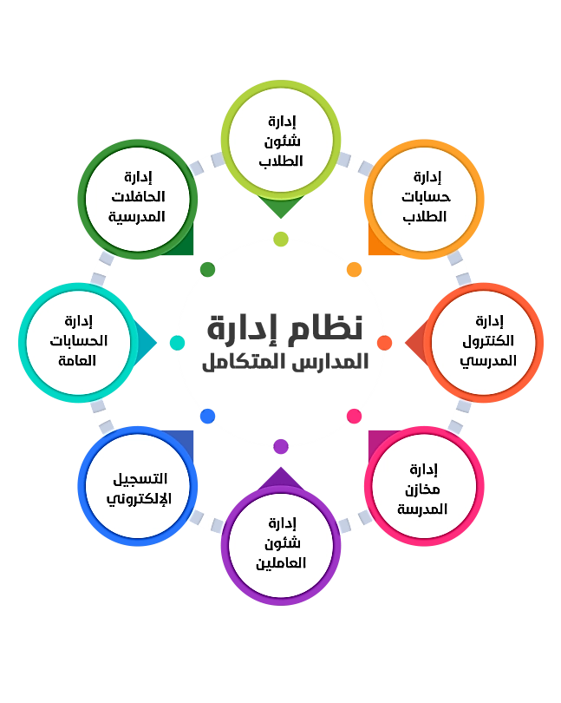

**شكل(1) نظام إدارة المدارس المتكامل**

في ظل التحولات التكنولوجية السريعة، يتعين على مديري المدارس أن يكونوا قادرين على توجيه السياسات التعليمية لتحقيق التكيف مع هذه التغيرات. يجب أن يكونوا قادرين على تطوير برامج تعليمية تدمج التكنولوجيا بشكل فعال، مما يعزز مهارات الطلاب في استخدام التكنولوجيا لتحسين أدائهم الأكاديمي. ومع ذلك، يبقى التحدي في كيفية توفير الدعم الفني اللازم للمعلمين لتحسين مهاراتهم في استخدام التكنولوجيا في التعليم (حمدان، 2023).

يعتبر دور مديري المدارس في تعزيز جودة التعليم وتحفيز التطور التربوي أمرًا بالغ الأهمية. يجب أن يكونوا قادرين على توجيه الجهود نحو تحسين جودة التعليم، من خلال تعزيز بيئة تعلم إيجابية وتطوير مهارات المعلمين. يمكن تحقيق ذلك من خلال تطبيق أساليب تعليمية حديثة وتوفير الدعم اللازم للمعلمين، مما يسهم في تحسين مخرجات التعليم وتعزيز التميز في المؤسسات التعليمية (Khalil Al-Yaqoub, 2023).

* **فرص التطوير لمديري المدارس**

في الألفية الثالثة، يجد مديرو المدارس أنفسهم أمام تحديات متعددة، ولكن أيضًا أمام فرص هائلة للتطوير والتحسين. يعتبر دورهم ليس فقط في إدارة المؤسسات التعليمية، بل أيضًا في توجيه السياسات التعليمية وتحفيز المعلمين والطلاب على تحقيق التميز. في هذا السياق، يمكننا رؤية فرص التطوير التي تواجههم كفرصة لتعزيز أدائهم وتحسين جودة التعليم (عماد، 2022). من وجهة نظري، يعتبر الاستفادة من التكنولوجيا واحدة من أهم فرص التطوير لمديري المدارس. يمكنهم استخدام التكنولوجيا لتحسين عمليات الإدارة وتسهيل التواصل مع المعلمين والطلاب (حمدان، 2023). على سبيل المثال، يمكن استخدام أنظمة إدارة المدرسة الإلكترونية لتحسين كفاءة العمليات الإدارية وتقليل الوقت اللازم لإنجاز المهام الروتينية. بالإضافة إلى ذلك، يمكن استخدام التكنولوجيا لتعزيز تجربة التعلم، مثل استخدام الفصول الافتراضية والبرامج التعليمية التفاعلية. **كما قال حمدان العطوي في دراسته** " ويوصي بضرورة عقد دورات تدريبية وورشات مستمرة لمدراء المدارس لتشجيعهم على استخدام التخطيط الإستراتيجي". (حمدان، 2023).

تعتبر العلاقات بين المدرسة والمجتمع فرصة أخرى مهمة لمديري المدارس. يمكنهم تعزيز هذه العلاقات من خلال تنظيم الأنشطة المجتمعية والتعاون مع المنظمات المحلية (خليل، 2023). على سبيل المثال، يمكن تنظيم فعاليات توعوية تجمع بين المدرسة والمجتمع، مما يسهم في تعزيز الوعي بأهمية التعليم وتحفيز الطلاب على المشاركة في الأنشطة المجتمعية. بالإضافة إلى ذلك، يمكن تعزيز التعاون مع الشركات المحلية لتقديم فرص تدريب وظيفي للطلاب، مما يسهم في تحسين جودة التعليم وتعزيز فرص التوظيف (حمدان، 2023).

من الناحية النظرية، يمكن رؤية دور مديري المدارس كقادة استراتيجيين يوجهون التغيير والابتكار في التعليم. يجب أن يكونوا قادرين على تحليل التحديات التي تواجههم وتحديد فرص التطوير التي يمكنهم استغلالها لتحسين جودة التعليم. على سبيل المثال، يمكنهم استخدام التخطيط الاستراتيجي لتحديد الأولويات وتحقيق الأهداف التعليمية. يعتبر هذا التخطيط ضروريًا لضمان أن تكون المدرسة مستجيبة لاحتياجات المجتمع وتقدم تعليمًا عالي الجودة (محمد، 2021).

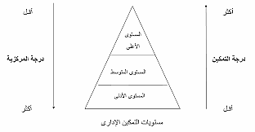

**شكل(2) مستويات التمكين الاداري**

في الممارسة العملية، يمكن رؤية تأثير مديري المدارس على جودة التعليم من خلال كيفية توجيههم للسياسات التعليمية. يجب أن يكونوا قادرين على تحفيز المعلمين على استخدام أساليب تعليمية متطورة وتعزيز بيئة تعلم إيجابية. على سبيل المثال، يمكنهم تشجيع المعلمين على استخدام التكنولوجيا في الفصول الدراسية وتقديم الدعم اللازم لهم لتحسين جودة التدريس (Khalil Al-Yaqoub, 2023). من وجهة نظر مستقبلية، يمكن أن يلعب مديرو المدارس دورًا حاسمًا في تعزيز التميز في التعليم من خلال الاستفادة من التجارب العالمية. يمكنهم دراسة تجارب الدول الناجحة في تعزيز جودة التعليم، مثل سنغافورة، وتطبيقها في سياقهم المحلي. على سبيل المثال، يمكنهم تعزيز برامج التطوير المهني للمعلمين وتحفيزهم على المشاركة في الأبحاث التربوية.

في الواقع، يمكن رؤية تأثير مديري المدارس على جودة التعليم من خلال كيفية تعاملتهم مع التحديات التي تواجههم. يجب أن يكونوا قادرين على التكيف مع التغيرات الاجتماعية والاقتصادية وتحفيز المعلمين والطلاب على مواجهة هذه التحديات. على سبيل المثال، يمكنهم تعزيز برامج الدعم النفسي للطلاب وتقديم المساعدة اللازمة لهم لمواجهة الضغوط النفسية (خليل، 2023).

يمكن القول إن دور مديري المدارس في الألفية الثالثة يتجاوز الإدارة التقليدية إلى توجيه التغيير والابتكار في التعليم. يجب أن يكونوا قادرين على استغلال الفرص المتاحة لتحسين جودة التعليم وتعزيز التميز في المؤسسات التعليمية. من خلال الاستفادة من التكنولوجيا وتعزيز العلاقات بين المدرسة والمجتمع، يمكنهم تحقيق التميز في التعليم وتحفيز المعلمين والطلاب على تحقيق الإمكانات الكاملة (حمدان، 2023).

* **التحليل النقدي لدور مديري المدارس**

يعتبر دور مديري المدارس في هذا العصر حاسمًا في تشكيل بيئة تعليمية متطورة. يلعبون دورًا حيويًا في توجيه السياسات التعليمية وتحفيز المعلمين والطلاب على تحقيق التميز. ومع ذلك، يواجهون تحديات كبيرة في التكيف مع التغيرات التكنولوجية والاجتماعية (خليل، 2023). على سبيل المثال، في بعض المدارس، يجد مديرو المدارس صعوبة في دمج التكنولوجيا في العملية التعليمية بشكل فعال، مما يؤثر على جودة التعليم المقدم.

في بعض الأحيان، يُلاحظ أن مديري المدارس يركزون على الجوانب الإدارية أكثر من الجوانب التربوية، مما قد يؤدي إلى إهمال بعض الجوانب الهامة في العملية التعليمية. على سبيل المثال، قد يُهمل تطوير مهارات المعلمين أو دعم الطلاب ذوي الإحتياجات الخاصة. من وجهة نظري، يجب على مديري المدارس أن يوازنوا بين الجوانب الإدارية والتربوية لضمان جودة التعليم (خليل، 2023).

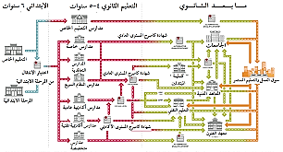

**شكل(3) طبيعة السياسة التعليمية**

من المهم أن نلاحظ أن دور مديري المدارس يتجاوز الإدارة التقليدية إلى توجيه التغيير والابتكار في التعليم. يجب أن يكونوا قادرين على تحفيز المعلمين على استخدام أساليب تعليمية مبتكرة وتعزيز بيئة تعلم إيجابية. على سبيل المثال، يمكنهم تشجيع المعلمين على استخدام التكنولوجيا في التدريس، مثل استخدام منصات التعلم الإلكترونية، لتحسين تجربة التعلم للطلاب. في بعض المدارس، يُلاحظ أن مديري المدارس يفتقرون إلى مهارات التخطيط الاستراتيجي، مما يؤثر على قدرتهم على تحقيق الأهداف التعليمية طويلة المدى. من وجهة نظري، يجب على مديري المدارس أن يطوروا مهارات التخطيط الاستراتيجي لضمان تحقيق الأهداف التعليمية بشكل فعال. على سبيل المثال، يمكنهم وضع خطط استراتيجية لتحسين جودة التعليم وتعزيز بيئة التعلم.

من الجوانب المهمة التي يجب أن يركز عليها مديرو المدارس هو تعزيز العلاقات بين المدرسة والمجتمع. يجب أن يكونوا قادرين على بناء جسور بين المؤسسات التعليمية والبيئة المحيطة بها، مما يسهم في دعم العملية التعليمية. على سبيل المثال، يمكنهم تنظيم فعاليات تجمع بين المدرسة والمجتمع المحلي، مثل ورش العمل التربوية أو الأنشطة التطوعية.

من وجهة نظري، يجب على مديري المدارس أن يكونوا مرشدين تربويين أكثر من كونهم مديرين إداريين. يجب أن يكونوا قادرين على توجيه المعلمين وتحفيزهم على استخدام أساليب تعليمية فعالة. على سبيل المثال، يمكنهم توفير الدعم اللازم للمعلمين لتحسين أدائهم، مثل توفير فرص التدريب والتطوير المهني (عماد، 2022).

في المستقبل، يجب على مديري المدارس أن يركزوا على تعزيز التكنولوجيا في التعليم، مع الحفاظ على الجوانب التربوية الأساسية. يجب أن يكونوا قادرين على دمج التكنولوجيا بشكل فعال في العملية التعليمية، مع التركيز على تحسين تجربة التعلم للطلاب. على سبيل المثال، يمكنهم استخدام التكنولوجيا لتحسين الوصول إلى الموارد التعليمية وتعزيز التعلم عن بعد (حمدان، 2023).

* الاستبانة

تم إجراء استبانة لتقييم دور مديري المدارس في الألفية الثالثة، وقد شارك فيه 99 شخصًا. هدف الاستبيان إلى قياس أداء مديري المدارس في ثلاث مجالات رئيسية: الإدارة والقيادة، التكنولوجيا والابتكار.

رابط الاستبانة

<https://docs.google.com/forms/d/1tnQ2TiPnEWmErcod6Z7tLCwCMf26W6jtljn6lc1Rqt8/edit#responses>

* تحليل نتائج الاستبيان

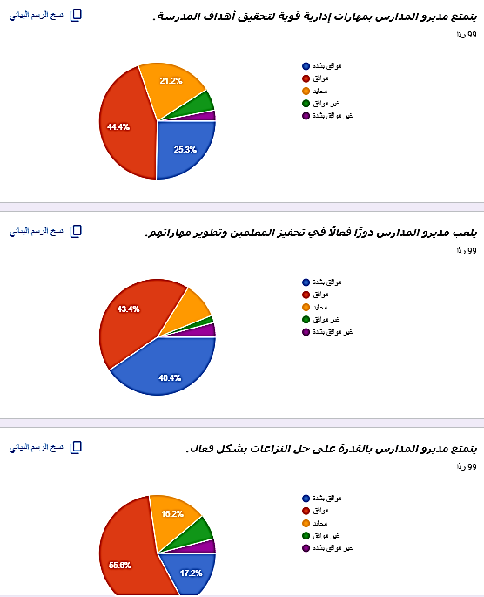

تُظهر النتائج أن غالبية المشاركين (65.6%) يعتقدون أن مديري المدارس يتمتعون بمهارات إدارية قوية، مما يشير إلى تقدير عام لقدرتهم على التخطيط والتنظيم والتواصل الفعال. ومع ذلك، يبقى هناك بعض الشكوك لدى 25.3% من المشاركين الذين اختاروا المحايد، مما قد يشير إلى حاجة إلى مزيد من التطوير في بعض الجوانب الإدارية. يُعتبر مدير المدرسة القائد التربوي الرئيسي في المؤسسة التعليمية، ويتطلب منهم امتلاك مهارات شخصية ومهنية لتحقيق النجاح في إدارة المدرسة.

غالبية كبيرة من المشاركين (83.8%) يعتقدون أن مديري المدارس يلعبون دورًا فعالًا في تحفيز المعلمين وتطوير مهاراتهم. هذا يشير إلى تقدير كبير لدور الإدارة في دعم المعلمين وتحفيزهم لتحقيق الأهداف التعليمية. يُعتبر هذا الدور حاسمًا في نجاح العملية التعليمية، حيث يعمل المدير على توفير بيئة تعليمية داعمة وتشجيعية للمعلمين والطلاب.

هناك شكوكًا كبيرة حول قدرة مديري المدارس على حل النزاعات بشكل فعال، حيث اختار 55.6% من المشاركين المحايد. هذا يشير إلى عدم اليقين أو عدم وجود معلومات كافية حول هذا الجانب، مما قد يُعتبر تحديًا يجب مواجهته. يُعتبر حل المشكلات من المهارات الأساسية التي يجب أن يمتلكها مدير المدرسة الناجح، حيث يلعب دورًا حاسمًا في توفير بيئة تعليمية هادئة ومستدامة.

تُظهر النتائج أن 19.2% من المشاركين موافقون بشدة على أن مديري المدارس يتمتعون بالقدرة على تطبيق السياسات التعليمية بشكل فعال، بينما يعتبر 17.2% منهم موافقين. ومع ذلك، يبقى 55.6% من المشاركين محايدين، مما يشير إلى عدم اليقين أو عدم وجود معلومات كافية حول هذا الجانب. يُعتبر تطبيق السياسات التعليمية بشكل فعال من المهارات الأساسية التي يجب أن يمتلكها مدير المدرسة، حيث يلعب دورًا حاسمًا في ضمان الامتثال للأنظمة واللوائح الحكومية وتحقيق الأهداف التربوية.

9.1% من المشاركين موافقون بشدة على أن مديري المدارس يلعبون دورًا هامًا في تعزيز التطوير المهني للمعلمين، بينما يعتبر 50.5% منهم موافقين. يُعتبر دور مدير المدرسة في دعم وتطوير مهارات المعلمين أمرًا بالغ الأهمية، حيث يعمل على توفير بيئة تعليمية داعمة وتشجيعية للمعلمين والطلاب. ومع ذلك، يبقى 32.3% من المشاركين محايدين، مما قد يشير إلى حاجة إلى مزيد من التطوير في هذا الجانب.

19.2% من المشاركين موافقون بشدة على أن مديري المدارس يتمتعون بالقدرة على تطبيق التكنولوجيا الحديثة في التعليم، بينما يعتبر 14.1% منهم موافقين. ومع ذلك، يبقى 41.4% من المشاركين غير موافقين أو غير موافقين بشدة، مما يشير إلى تحديات في تطبيق التكنولوجيا بشكل فعال في العملية التعليمية. يُعتبر الابتكار والتكنولوجيا من العناصر الأساسية التي يجب أن يتقنها مدير المدرسة لتحسين التجربة التعليمية وتعزيز التفاعل بين المعلمين والطلاب.

تُظهر النتائج أن 23.2% من المشاركين موافقون بشدة على أن مديري المدارس يلعبون دورًا فعالًا في تعزيز الابتكار في التعليم، بينما يعتبر 16.2% منهم موافقين. ومع ذلك، يبقى 50.5% من المشاركين محايدين، مما يشير إلى عدم اليقين أو عدم وجود معلومات كافية حول هذا الجانب. يُعتبر دور مدير المدرسة في تعزيز الابتكار حاسمًا، حيث يمكنه توفير بيئة تعليمية تشجع على الابتكار وتطوير مهارات التفكير النقدي لدى الطلاب

أن 17.2% من المشاركين موافقون بشدة على أن مديري المدارس يتمتعون بالقدرة على تحسين جودة التعليم من خلال التكنولوجيا، بينما يعتبر 12.1% منهم موافقين. ومع ذلك، يبقى 55.6% من المشاركين غير موافقين أو غير موافقين بشدة، مما يشير إلى تحديات في تطبيق التكنولوجيا بشكل فعال في تحسين جودة التعليم. يُعتبر دمج التكنولوجيا في التعليم أمرًا بالغ الأهمية لتحسين جودة التعليم وتعزيز التفاعل بين المعلمين والطلاب

تُظهر النتائج أن 16.2% من المشاركين موافقون بشدة على أن مديري المدارس يلعبون دورًا هامًا في توفير الموارد التكنولوجية اللازمة، بينما يعتبر 9.1% منهم موافقين. ومع ذلك، يبقى 45.5% من المشاركين غير موافقين أو غير موافقين بشدة، مما يشير إلى تحديات في توفير الموارد التكنولوجية اللازمة. يُعتبر توفير الموارد التكنولوجية أمرًا أساسيًا لتحسين جودة التعليم وتعزيز الابتكار في المدارس.

تشير النتائج إلى أن 17.2٪ من المشاركين يوافقون بشدة على أن مديري المدارس يتمتعون بالقدرة على دمج التكنولوجيا في المناهج الدراسية، بينما يوافق 15.2٪. ومع ذلك، يظل 51.5٪ من المشاركين محايدين، مما يعكس عدم اليقين أو نقص المعلومات الكافية حول هذا الجانب. يُعد دمج التكنولوجيا في المناهج الدراسية أمرًا بالغ الأهمية لتحسين جودة التعليم وإعداد الطلاب لمواكبة تحديات العصر الرقمي، لذا يجب على مديري المدارس أن يكونوا على دراية بأحدث التقنيات التعليمية وكيفية دمجها بفعالية في العملية التعليمية.

تكشف إجابات المشاركين عن أهمية دور مديري المدارس في تحسين جودة التعليم في القرن الحادي والعشرين، حيث يُنظر إليهم كقادة للتغيير والتطوير التربوي. يشمل دورهم قيادة التحول الرقمي، وتعزيز بيئة تعليمية محفزة، وتطوير أداء المعلمين، وتحقيق رؤية ورسالة واضحة للمدرسة، وبناء شراكات مجتمعية، وتشجيع الابتكار والتعلم المستمر، وقيادة التقييم والتحسين المستمر. يُظهر هذا التحليل أن مديري المدارس يلعبون دورًا محوريًا في توجيه التعليم نحو التميز والابتكار.

توضح إجابات المشاركين كيف يمكن لمديري المدارس تعزيز بيئة التعلم الإيجابية، وذلك من خلال بناء علاقات إيجابية، وتحفيز المعلمين والطلاب، وتوفير بيئة آمنة ومحفزة، وإشراك المجتمع المحلي، وتطبيق القيادة التحويلية، ودعم الصحة النفسية والعاطفية، وتعزيز التعلم النشط. بالإضافة إلى ذلك، يمكنهم تعزيز ثقافة الاحترام المتبادل، والتواصل المفتوح، والتعاون، والتقدير، والتكامل، والنمو، والتحفيز. يُظهر هذا التحليل أن مديري المدارس قادرون على خلق بيئة تعليمية داعمة ومحفزة للطلاب والمعلمين على حد سواء.

* مناقشة النتائج

تم إجراء استبيان لقياس دور مديري المدارس في الألفية الثالثة، وقد شارك فيه 99 شخصًا. يهدف الاستبيان إلى تقييم أداء مديري المدارس في ثلاثة مجالات رئيسية: الإدارة والقيادة، التكنولوجيا والابتكار، والتواصل والتعاون. في مجال الإدارة والقيادة، أظهرت النتائج أن 44.4٪ من المشاركين موافقون على أن مديري المدارس يتمتعون بمهارات إدارية قوية لتحقيق أهداف المدرسة، بينما 21.2٪ موافقون بشدة. وفيما يتعلق بتحفيز المعلمين وتطوير مهاراتهم، أبدى 43.4٪ من المشاركين موافقة شديدة، و40.4٪ موافقة. أما بالنسبة للقدرة على حل النزاعات، فقد كانت نسبة المحايدين هي الأعلى، حيث بلغت 55.6٪، مما يشير إلى وجود تباين في وجهات النظر حول هذا الجانب. وفيما يخص تطبيق السياسات التعليمية، كانت نسبة الموافقة والموافقة الشديدة متقاربة، حيث بلغت 55.6٪ للموافقين و19.2٪ للموافقين بشدة. وفي مجال تعزيز التطوير المهني للمعلمين، أظهرت النتائج أن 50.5٪ من المشاركين موافقون، بينما 32.3٪ موافقون بشدة.

في مجال التكنولوجيا والابتكار، أظهرت النتائج تباينًا أكبر في الآراء. فيما يتعلق بتطبيق التكنولوجيا الحديثة في التعليم، كانت نسبة الموافقة 41.4٪، بينما نسبة الموافق بشدة 19.2٪، في حين بلغت نسبة المحايدين 20.2٪. وفيما يخص تعزيز الابتكار في التعليم، أظهرت النتائج أن 50.5٪ من المشاركين موافقون، بينما 23.2٪ موافقون بشدة. أما بالنسبة لتحسين جودة التعليم من خلال التكنولوجيا، فقد كانت نسبة الموافقة 55.6٪، بينما نسبة الموافق بشدة 17.2٪. وفيما يتعلق بتوفير الموارد التكنولوجية اللازمة، كانت نسبة الموافقة 45.5٪، بينما نسبة الموافق بشدة 16.2٪، مع وجود نسبة كبيرة من المحايدين بلغت 25.3٪. وفيما يخص دمج التكنولوجيا في المناهج الدراسية، أظهرت النتائج أن 51.5٪ من المشاركين موافقون، بينما 17.2٪ موافقون بشدة.

بالإضافة إلى ذلك، تم جمع إجابات مفتوحة حول أهمية دور مديري المدارس في تحسين جودة التعليم في القرن الحادي والعشرين. وقد تنوعت الإجابات بين التأكيد على دورهم في قيادة التحول الرقمي، وتعزيز بيئة تعليمية محفزة، وتطوير أداء المعلمين، وبناء شراكات مجتمعية. كما تم التأكيد على أهمية تشجيع الابتكار والتعلم المستمر، وقيادة التقييم والتحسين المستمر. وفي سؤال حول كيفية تعزيز بيئة التعلم الإيجابية، تم التأكيد على أهمية الحرص والقدوة، والامتثال للقوانين، ومواكبة كل جديد، وتوجيه المعلمين للمستجدات، ومواكبة الذكاء الاصطناعي.

* نتائج التقرير

توصل التقرير إلى أن دور مديري المدارس في الألفية الثالثة يتجاوز الإدارة التقليدية إلى توجيه التغيير والابتكار في التعليم. أظهرت الدراسة أن مديري المدارس الذين يستخدمون التكنولوجيا بشكل فعال في إدارة المؤسسات التعليمية هم أكثر قدرة على تحفيز المعلمين والطلاب على تحقيق التميز. كما وجدت الدراسة أن تعزيز العلاقات بين المدرسة والمجتمع يلعب دورًا حيويًا في بناء جسور بين المؤسسات التعليمية والبيئة المحيطة بها، مما يسهم في تعزيز جودة التعليم.

كما توصل التقرير إلى أن التحديات التي يواجهها مديرو المدارس تشمل التكيف مع التغيرات التكنولوجية السريعة وتعزيز بيئة تعلم إيجابية. وجدت الدراسة أن مديري المدارس الذين يتمتعون بمهارات إدارة التغيير هم أكثر قدرة على مواجهة هذه التحديات بنجاح. بالإضافة إلى ذلك، أظهرت النتائج أن فرص التطوير لمديري المدارس تشمل الاستفادة من البرامج التدريبية لتعزيز مهاراتهم في إدارة التغيير وتحفيز الابتكار في التعليم.

أخيرًا، أوصى التقرير بضرورة تعزيز دور مديري المدارس في توجيه السياسات التعليمية وتحفيز المعلمين والطلاب على تحقيق التميز. كما شدد على أهمية الاستفادة من التكنولوجيا في تعزيز جودة التعليم وتحفيز التطور التربوي في المؤسسات التعليمية. يُعتبر هذا التقرير بمثابة خطوة هامة نحو فهم أهمية دور مديري المدارس في الألفية الثالثة وتعزيز أدائهم لتحقيق التميز في التعليم.

* التوصيات

توصل التقرير إلى أن دور مديري المدارس في الألفية الثالثة يتطلب تعزيزًا لتحقيق التميز في التعليم. من خلال النتائج التي توصل إليها التقرير، يمكن تقديم التوصيات التالية:

يُشدد على أهمية تطوير مهارات مديري المدارس في مجال إدارة التغيير والابتكار. يجب توفير برامج تدريبية مكثفة تساعد في تعزيز قدراتهم القيادية والإدارية، مع التركيز على كيفية استغلال التكنولوجيا في تعزيز جودة التعليم. كما يجب تعزيز التواصل الفعال بين المديرين والمعلمين والموظفين لتحسين بيئة العمل وتعزيز التعاون.

يُوصى بتعزيز الشراكات المجتمعية لتعزيز الدعم للعملية التعليمية. يجب تشجيع المدارس على التعاون مع أولياء الأمور والجهات المحلية لتوفير فرص إضافية للطلاب وتعزيز التفاعل بين المدرسة والمجتمع. بالإضافة إلى ذلك، يجب تطوير نظام تقييم شامل يشمل تقييم الطلاب والمعلمين والمدرسة بأكملها لتحديد نقاط القوة وتحديد المجالات التي تحتاج إلى تحسين.

يُشدد على ضرورة الاستفادة من التحول الرقمي في تعزيز أداء مديري المدارس. يجب توفير الدعم اللازم لمديري المدارس لتعزيز كفاياتهم في مجال التكنولوجيا وتحفيزهم على استخدامها بشكل فعال في تعزيز تجربة التعلم. كما يجب توفير مصادر تمويل كافية لدعم التحول الرقمي في المدارس.

* الخاتمة

في ختام هذا التقرير، يمكن القول إن دور مديري المدارس في الألفية الثالثة يعتبر حاسمًا في تشكيل بيئة تعليمية متطورة ومستجيبة لاحتياجات المجتمع المتغير. أظهرت الدراسة أن مديري المدارس الذين يستخدمون التكنولوجيا بشكل فعال في إدارة المؤسسات التعليمية هم أكثر قدرة على تحفيز المعلمين والطلاب على تحقيق التميز. كما وجدت الدراسة أن تعزيز العلاقات بين المدرسة والمجتمع يلعب دورًا حيويًا في بناء جسور بين المؤسسات التعليمية والبيئة المحيطة بها، مما يسهم في تعزيز جودة التعليم.

تُشير النتائج إلى أن التحديات التي يواجهها مديرو المدارس تشمل التكيف مع التغيرات التكنولوجية السريعة وتعزيز بيئة تعلم إيجابية. يُشدد على أهمية تطوير مهارات مديري المدارس في مجال إدارة التغيير والابتكار، مع التركيز على كيفية استغلال التكنولوجيا في تعزيز جودة التعليم. يُعتبر هذا التقرير بمثابة خطوة هامة نحو فهم أهمية دور مديري المدارس في الألفية الثالثة وتعزيز أدائهم لتحقيق التميز في التعليم.

في النهاية، يُعد هذا التقرير دعوة للاهتمام بتعزيز دور مديري المدارس في توجيه السياسات التعليمية وتحفيز المعلمين والطلاب على تحقيق التميز. يجب أن يكون الهدف الرئيسي هو تعزيز جودة التعليم وتحفيز التطور التربوي في المؤسسات التعليمية، مع التركيز على الاستفادة من التكنولوجيا وتعزيز العلاقات بين المدرسة والمجتمع. يأمل التقرير أن يكون له تأثير إيجابي في تعزيز أداء مديري المدارس وتحقيق التميز في التعليم.

* المصادر

1. حمدان علي العطيوي, & ركان. (2023). دور التخطيط الإستراتيجي في التعامل مع الأزمات التربوية التي تواجه مديري المدارس الحكومية في مديرية تربية لواء الاغوار الشمالية واثره على تعلم الطلبة. مجلة کلية التربية (أسيوط), 39(2.2) , 1-28.
2. محمد عبد الحميد, & سماح. (2021). التخطيط لتطوير جدارات القيادات المدرسية على ضوء معايير الهيئة القومية لضمان جودة التعليم والاعتماد في مؤسسات التعليم الاساسي. المجلة التربوية لتعليم الکبار, 3(4), 130-156.
3. خليل اليعقوب، & عفاف. (2023). دور إدارة التعليم العام في مواجهة تحديات التعليم عن بعد بدولة الكويت. *مجلة کلية التربية (أسيوط)*, *39*(1), 256-280.
4. مجلة الأندلس مجلة الأندلس للعلوم الإنسانية و الاجتماعية. (2021). " درجة تحقّق متطلبات معايير الاعتماد المدرسي في المدارس الثانوية بمدينة المكلا في ضوء معايير مكتب التربية العربي لدول الخليج: سعيد عبد الله عمر الجعيدي سبتمبر/2021م. *مجلة الأندلس للعلوم الإنسانية و الاجتماعية*, *8*(49).
5. عماد الدين محمد, & حکمت. (2022). دور الإدارة الإلكترونية لتطوير جودة الأداء في المعاهد الابتدائية الأزهرية. *المجلة التربوية لتعليم الکبار*, *4*(4), 43-64.
6. Khalil Al-Yaqoub, A. (2023). The Role of General Education Administration in Addressing the Challenges of Distance Education in Kuwait. Journal of Faculty of Education-Assiut University, 39(1), 256-280.
7. Alenezi, D., Abdellah Abdel Tawab, A. T., & Salah El-Din Mohamed, H. (2025). Proposed procedures for developing the performance of secondary education employees in the State of Kuwait in light of the learning organization approach. Journal of Faculty of Education-Assiut University, 41(2), 129-162.

* الملاحق

### **مقدمة الملاحق**

تستعرض هذه الملاحق تصوراً عملياً قابلاً للتطبيق، يعكس واقع الإدارة المدرسية ويقترح حلولاً تقنية تساهم في تخفيف الأعباء المتزايدة على مديرة المدرسة. يُطرح في هذه الملاحق نموذج مساعد رقمي مخصص (GPT) يُمكن للمديرة الاعتماد عليه لإنجاز المهام المتكرره بشكل أسرع وأكثر دقة، مما يسمح لها بالتفرغ للأدوار القيادية، ومتابعة الطالبات والمعلمات، وتحقيق الجودة في الأداء التربوي.

### **الملحق 1: نموذج مساعد رقمي مخصص (GPT) للمديرة (قيادتي)**

يُعد هذا النموذج تصوراً لمساعد رقمي يعتمد على الذكاء الاصطناعي، يتم تخصيصه لمديرة المدرسة فقط، بهدف تسهيل المهام الإدارية اليومية، وتنظيم العمل بشكل ذكي وسريع.

**المهام التي يمكن أن يؤديها المساعد الرقمي:**

* كتابة التعاميم والمراسلات الداخلية
* توليد تقارير إدارية تلقائية
* تنظيم المواعيد وتذكير المديرة بها
* تحليل بيانات الأداء الأكاديمي للطالبات
* تجهيز جداول العمل الأسبوعية أو الشهرية
* صياغة محاضر الاجتماعات أو الملاحظات الرسمية

**الفائدة المرجوة:**

* توفير الوقت والجهد
* تسريع الإجراءات اليومية
* رفع مستوى التركيز على الجوانب التربوية
* دعم المديرة في اتخاذ قرارات أكثر دقة بناءً على تحليل البيانات

### **الملحق 2: مهام إدارية يمكن أتمتتها باستخدام GPT**

**أولاً: المهام التنظيمية والإدارية**

* كتابة المحاضر
* تنظيم جدول الاجتماعات
* إرسال رسائل المتابعة للموظفات والمعلمات

**ثانياً: المهام المتعلقة بالبيانات**

* تسجيل ملاحظات حول أداء الطالبات
* تحليل درجات الاختبارات ونتائج التقويم
* إعداد تقارير دورية عن الإنجاز أو حالات التأخر

**ثالثاً: المهام الاتصالية**

* إعداد الرسائل الإلكترونية الرسمية
* صياغة نشرات أسبوعية
* تنسيق استبيانات ومتابعة نتائجها

هذا النوع من المهام، عند تنفيذه رقمياً، يخفف الكثير من الضغط عن المديرة، ويمنحها مساحة للتركيز على ما هو أعمق وأهم.

### **الملحق 3: مقترح واجهة استخدام المساعد الرقمي الخاص بالمديرة**

**واجهة الاستخدام المقترحة تعتمد على بساطة التصميم وسهولة الوصول إلى المهام الأساسية، وتشمل ما يلي:**

* مربع كتابة رئيسي تطلب من خلاله المديرة المهمة التي تريد تنفيذها
* قائمة مختصرة بالمهام المتكررة مثل:
  + موضوعات ادارية
  + موضوعات مبادرة وتطوير
  + موضوعات تربوية
  + موضوعات خاصة بالاجتماعات

كل هذه المهام يمكن تنفيذها من خلال واجهة بسيطة دون الحاجة إلى مهارات تقنية متقدمة.

### **الملحق 4: تطوير المساعد الرقمي في المستقبل**

مع الاستخدام المستمر، يمكن تطوير GPT ليصبح أكثر ذكاءً وتفاعلاً، بحيث لا يكتفي بالتنفيذ بل يدعم المديرة في اتخاذ قرارات استباقية.

**أفكار تطوير مستقبلية تشمل:**

* **تنبيهات تلقائية:**عند إدخال المعلمة لدرجات الطالبات، يستقبل المساعد إشعاراً ويُرسل للمديرة تنبيهاً بأن "المعلمة (س) أنهت إدخال درجات الصف السابع".
* **تعليقات ذكية على أداء الطالبات:**  
  يُسجل المساعد ملاحظات مباشرة في Google Sheets مثل:
  + "الطالبة (هـ) تعاني من تراجع مستمر، يُنصح بالتواصل مع ولي الأمر."
  + "الطالبة (م) معرضة للدور الثاني، يُوصى بدعم إضافي في مادة الرياضيات."
* **تحليلات تنبؤية مبكرة:**
  + توقع الطالبات المهددات بالتعثر
  + تحديد المواد التي تحتاج إلى تدخل
  + عرض أنماط الغياب المتكررة للمعلمات أو الطالبات

**الأثر المتوقع:**

* تحسين جودة المتابعة
* الاستجابة السريعة للمشكلات
* الوقاية من الأزمات قبل حدوثها
* دعم حقيقي لنجاح المدرسة بقيادة المديرة

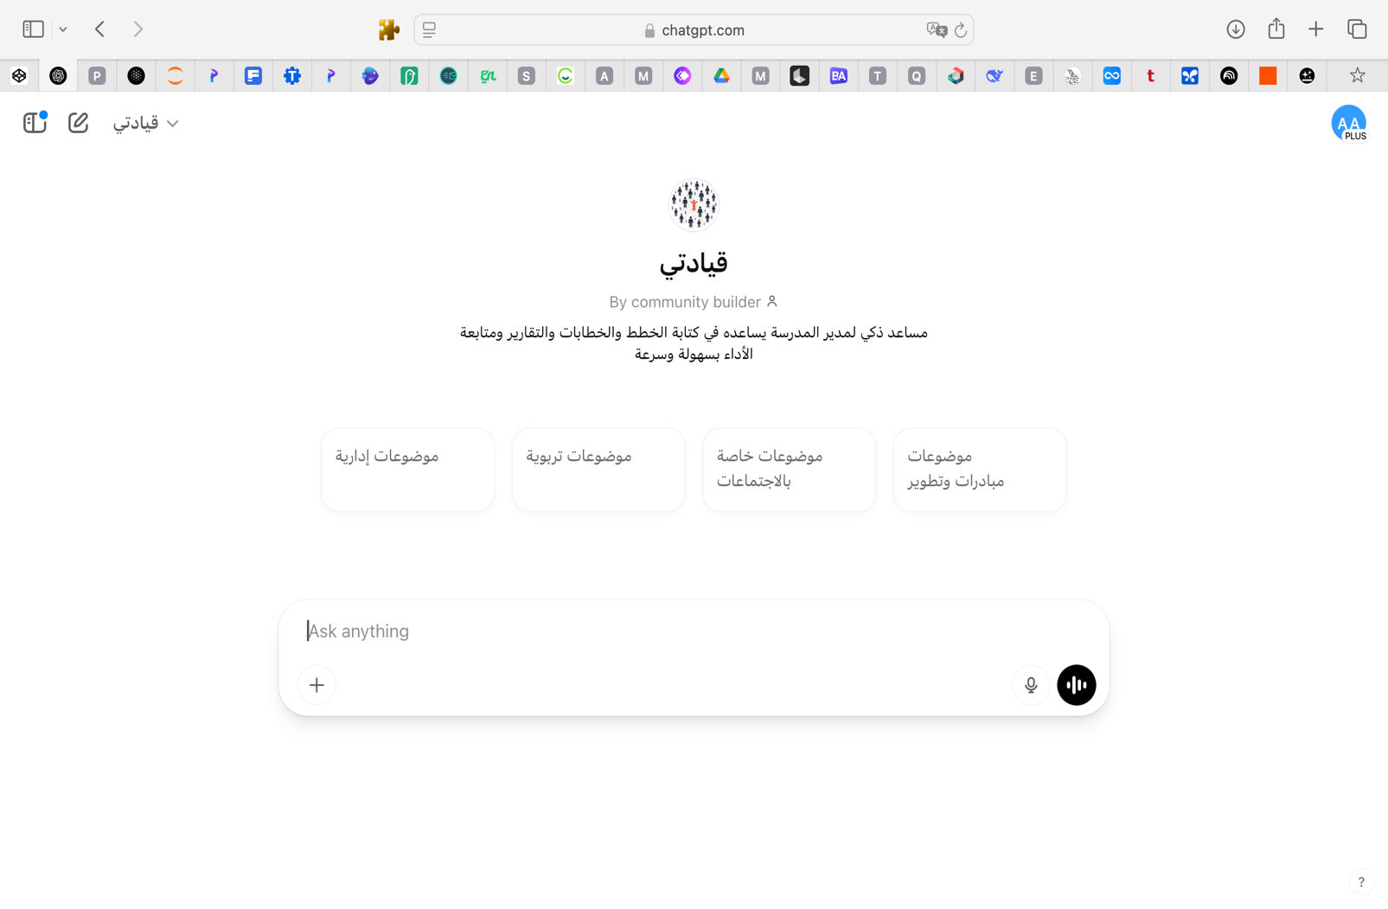صور من ال GPT)) قيادتي:

